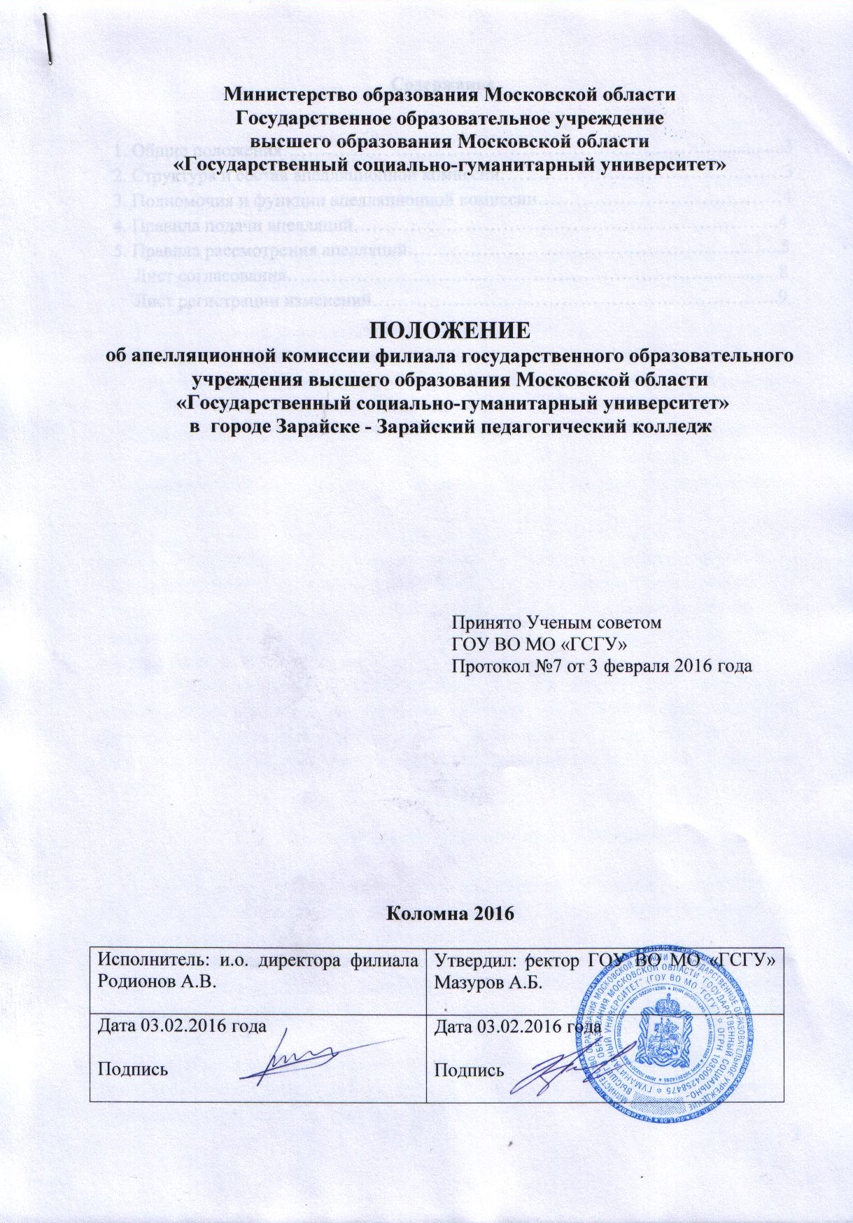
Содержание

1. Общие положения……………………………………………………………..............3
2. Структура и состав апелляционной комиссии………………………………………3
3. Полномочия и функции апелляционной комиссии…………………………………4
4. Правила подачи апелляций…………….…………………………………………….4

5. Правила рассмотрения апелляций…………………………………………………...5
Лист согласования…………………………………………………………................8
Лист регистрации изменений………………………………………………………..9
- Общие положения

  - Настоящее Положение об апелляционной комиссии филиала государственного образовательного учреждения высшего образования Московской области «Государственный социально-гуманитарный университет» в г. Зарайске – Зарайский педагогический колледж (далее – Положение) разработано в соответствии с:
- Порядком приема на обучение по профессиональным программам среднего профессионального образования, утвержденным приказом Минобрнауки России от 23.01.2014 №36;
- Приказом Министерства образования и науки РФ от 11.12.2015 г. №1456 «О внесении изменений в Порядок приема на обучение по образовательным программам среднего профессионального образования, утвержденный приказом Министерства образования и науки РФ от 23.01.2014 г. №36»;
- Правилами приема в филиал государственного образовательного учреждения высшего образования Московской области «Государственный социально-гуманитарный университет» в г. Зарайске – Зарайский педагогический колледж в 2016 году.
1.2. Настоящее Положение регламентирует работу апелляционной комиссии филиала государственного образовательного учреждения высшего образования Московской области «Государственный социально-гуманитарный университет» в г. Зарайске – Зарайский педагогический колледж (далее - Колледж) для приема по специальности 49.02.01 Физическая культура, требующей у поступающих наличия определенных физических качеств.
1.3. Апелляционная комиссия создается с целью недопущения ошибочности оценки (по мнению поступающего) выставленной на вступительном испытании, организации и проведения вступительных испытаний по специальности 49.02.01 Физическая культура, требующей у поступающих наличия определенных физических качеств.

- Структура и состав апелляционной комиссии

2.1. Состав апелляционной комиссии утверждается приказом ректора ГОУ ВО МО «ГСГУ» не позднее, чем за два месяца до начала вступительных испытаний при приеме на первый курс для обучения в колледже.
2.2. В состав апелляционной комиссии включается председатель приемной комиссии, ответственный секретарь приемной комиссии, председатель экзаменационной комиссии. Численный состав апелляционной комиссии должен быть не менее трех.
2.3. В апелляционную комиссию при рассмотрении вступительных испытаний могут включаются в качестве независимых экспертов представители Управления образования Зарайского муниципального района.
2.4. Апелляционную комиссию возглавляет председатель, который организует ее работу, распределяет обязанности между членами апелляционной комиссии и осуществляет контроль работы апелляционной комиссии.

3. Полномочия и функции апелляционной комиссии

3.1 Апелляционная комиссия выполняет следующие функции:
- принимает и рассматривает апелляции, поданные поступающими по результатам вступительных испытаний;
- принимает решение по результатам рассмотрения апелляции и оформляет его протоколом, который подписывается председателем и членами апелляционной комиссии;
- информирует поступающего, подавшего апелляцию, или его родителей (законных представителей) о принятом решении.

Правила подачи апелляций

4.1. Апелляцией является аргументированное письменное заявление поступающего на обучение в Колледж либо о нарушении процедуры вступительного испытания, приведших к снижению оценки, либо об ошибочности, по его мнению, выставленной оценки на вступительном испытании, которое подается по результатам вступительного испытания, по специальности 49.02.01 Физическая культура. Приемом и рассмотрением апелляционных заявлений занимается апелляционная комиссия, которая работает в соответствии с расписанием вступительных испытаний.
По результатам вступительного испытания поступающий имеет право подать в апелляционную комиссию письменное апелляционное заявление о нарушении, по его мнению, установленного порядка проведения испытания и (или) несогласии с его результатами (далее - апелляция).
В апелляционном заявлении поступающий должен подробно изложить факты нарушения процедуры вступительного испытания или обосновать причины несогласия с полученными им результатами вступительного испытания. Примерная форма апелляционного заявления приводится в Приложении № 1.
Апелляции не принимаются по вопросам, связанным с нарушением поступающим правил поведения на вступительном испытании.
Заявление поступающего о плохом самочувствии, сделанное после проведения вступительного испытания, не является поводом для апелляции. Медицинские справки о болезни должны предъявляться в приёмную комиссию до начала вступительного испытания.
4.2. Рассмотрение апелляции не является пересдачей вступительного испытания. В ходе рассмотрения апелляции проверяется только правильность оценки результатов сдачи вступительного испытания.
4.3. Апелляция подается поступающим лично на следующий день после объявления оценки по вступительному испытанию.
4.4. Апелляционная комиссия обеспечивает прием апелляций в течение всего рабочего дня.

- Правила рассмотрения апелляций

  - Рассмотрение апелляций проводится не позднее следующего дня после дня ознакомления с результатами вступительных испытаний.
  - Поступающий имеет право присутствовать при рассмотрении апелляции. Поступающий должен иметь при себе документ, удостоверяющий его личность, и экзаменационный лист.
  - С несовершеннолетним поступающим имеет право присутствовать один из его родителей или законных представителей, кроме несовершеннолетних, признанных в соответствии с законодательством Российской Федерации полностью дееспособными до достижения совершеннолетия.
  - После рассмотрения апелляции выносится решение апелляционной комиссии об оценке по экзамену (как в случае ее повышения, так и понижения).
  - При возникновении разногласий в апелляционной комиссии проводится голосование, и решение утверждается большинством голосов.
  - Оформленное протоколом решение апелляционной комиссии (Приложение №2) доводится до сведения поступающего (под роспись).
  - Решение апелляционной комиссии является окончательным и пересмотру не подлежит
Председателю апелляционной комиссии филиала ГОУ ВО МО «Государственного социально-гуманитарного университета» в г. Зарайске»
поступающего

по специальности

заявление.

Прошу Вас рассмотреть вопрос об изменении оценки по результатам вступительного испытания

^{(наименование испытания)}
в связи с тем, что

_____________________ _____________________
^{(дата)} ^{(подпись)}
Приложение № 2

Филиал государственного образовательного учреждения
высшего образования Московской области
«Государственный социально-гуманитарный университет» в г. Зарайске – Зарайский педагогический колледж

ПРОТОКОЛ
решения Апелляционной комиссии
по результатам вступительного испытания

№ _________ от «____» _____________20 г.

Рассмотрев апелляцию
(фамилия, имя, отчество поступающего полностью)

по вступительному испытанию

^{(название испытания полностью)}
Апелляционная комиссия решила:

Председатель комиссии /
^{(подпись)} ^{(расшифровка подписи)}
Члены комиссии /
^{(подпись)} ^{(расшифровка подписи)}
/
^{(подпись)} ^{(расшифровка подписи)}
/
^{(подпись)} ^{(расшифровка подписи)}
/
^{(подпись)} ^{(расшифровка подписи)}
С решением апелляционной комиссии ознакомлен(а)
/ «____» _____________ 20 г.
^{(подпись поступающего)} ^{(расшифровка подписи)}

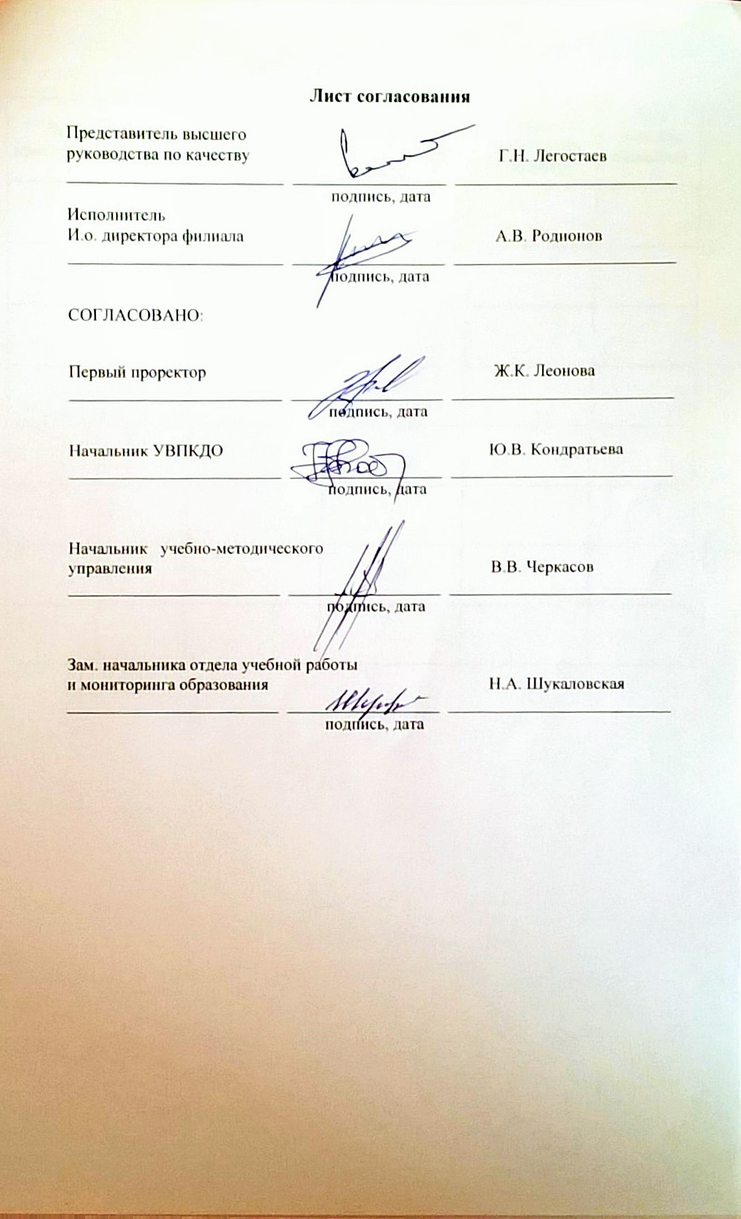
Лист регистрации изменений
№ изменения | Номер страницы | Содержание изменения | Подпись ответственного, который внес изменение | Дата  утверждения документа | Дата  введения  изменения

